Website Fear Of God bán quần áo

Software Architecture Document
Version 1.0

Thành phố Hồ Chí Minh, năm 2025

Mục lục
1.Mô hình khái niệm 3
1.1. Quản lý người dùng và kiểm soát truy cập 3
1.2. Quản lý sản phẩm và tồn kho 3
1.3. Giỏ hàng 3
1.4.Đơn hàng 3
1.5. Thanh toán 4
1.6. Thông tin giao hàng 4
1.7. Bình luận sản phẩm 4
2. Mô hình thực thể kết hợp mức logic 5
3.Mô hình thực thể kết hợp mức vật lý 6
4.Danh sách bảng 7
4.1. Bảng USER (Người dùng) 8
4.2. Bảng PERMISSION (Phân quyền) 9
4.3. Bảng CATEGORY (Danh mục sản phẩm) 9
4.4. Bảng PRODUCT (Sản phẩm) 9
4.5. Bảng CART (Giỏ hàng) 10
4.6. Bảng PAYMENT (Phương thức thanh toán) 10
7. Bảng NOTE (Ghi chú người nhận) 10
4.8. Bảng ORDER (Đơn hàng) 11
4.9. Bảng DETAIL_ORDER (Chi tiết đơn hàng) 11
4.10. Bảng COMMENT (Đánh giá sản phẩm) 12
4.11. Bảng COUPON (Mã giảm giá) 12
4.12. Bảng SALE (Khuyến mãi sản phẩm) 12
4.13. Bảng DELIVERY (Phí giao hàng) 13
4.14. Bảng FAVORITE (Sản phẩm yêu thích) 13
4.15. Quan hệ giữa các bảng 13

1.Mô hình khái niệm

1.1. Quản lý người dùng và kiểm soát truy cập
Hệ thống bao gồm thực thể Người dùng (User), trong đó người dùng được phân thành hai nhóm chính là Buyer và SysAdmin. Mỗi người dùng được gán một Role tương ứng để xác định quyền hạn trong hệ thống. Buyer là khách hàng sử dụng hệ thống để xem và mua sản phẩm, trong khi SysAdmin là quản trị viên hệ thống chịu trách nhiệm quản lý và vận hành toàn bộ hệ thống. SysAdmin có quyền thực hiện các thao tác CRUD đối với tài khoản người dùng, phân quyền và quản lý vai trò. Người dùng có thể thực hiện các chức năng đăng nhập và đăng xuất để truy cập hệ thống theo đúng quyền được cấp.

1.2. Quản lý sản phẩm và tồn kho
Sản phẩm (Product) là thực thể trung tâm trong hệ thống, được liên kết với thông tin tồn kho (Inventory Info). SysAdmin thực hiện các chức năng CRUD đối với sản phẩm, đồng thời gán và cập nhật số lượng tồn kho nhằm đảm bảo thông tin sản phẩm luôn chính xác. Buyer có thể xem danh sách sản phẩm, thực hiện tìm kiếm và lọc sản phẩm theo các tiêu chí khác nhau để hỗ trợ quá trình mua sắm. Thông tin tồn kho được sử dụng để kiểm soát số lượng sản phẩm còn lại và phục vụ cho quá trình đặt hàng.

1.3. Giỏ hàng
Giỏ hàng (Cart) là nơi lưu trữ các sản phẩm mà Buyer lựa chọn trong quá trình mua sắm. Một giỏ hàng có thể chứa nhiều sản phẩm với số lượng khác nhau. Buyer có thể thêm sản phẩm vào giỏ hàng, chỉnh sửa số lượng hoặc xóa sản phẩm khỏi giỏ hàng. SysAdmin có quyền xem tất cả các giỏ hàng trong hệ thống và có thể bật hoặc tắt trạng thái giỏ hàng nhằm phục vụ cho việc kiểm soát và quản lý hoạt động mua bán.

1.4.Đơn hàng
Đơn hàng (Order) được tạo khi Buyer xác nhận đặt mua các sản phẩm trong giỏ hàng. Mỗi đơn hàng bao gồm một hoặc nhiều chi tiết đơn hàng (Order Detail), trong đó mỗi chi tiết đơn hàng tương ứng với một sản phẩm cụ thể. Buyer là người khởi tạo đơn hàng, trong khi SysAdmin chịu trách nhiệm quản lý và xử lý đơn hàng. SysAdmin có thể thực hiện các thao tác CRUD đối với đơn hàng, cập nhật trạng thái đơn và lọc đơn hàng để theo dõi quá trình bán hàng.

1.5. Thanh toán
Thanh toán (Payment) phản ánh quá trình chi trả của Buyer cho đơn hàng đã đặt. Thực thể thanh toán được liên kết với phương thức thanh toán (Payment Method) và tình trạng thanh toán (Payment Status). Buyer thực hiện thanh toán thông qua các phương thức được hỗ trợ trong hệ thống. SysAdmin có thể xem và quản lý các giao dịch thanh toán, theo dõi trạng thái thanh toán nhằm đảm bảo quá trình mua bán diễn ra chính xác và minh bạch.

1.6. Thông tin giao hàng
Thông tin giao hàng (Ship Info) lưu trữ dữ liệu liên quan đến địa chỉ và thông tin vận chuyển của Buyer. Mỗi đơn hàng hoặc giỏ hàng được gắn với một thông tin giao hàng cụ thể để phục vụ cho quá trình giao nhận sản phẩm. SysAdmin quản lý thông tin giao hàng nhằm hỗ trợ xử lý đơn hàng và đảm bảo việc vận chuyển được thực hiện đúng địa chỉ và đúng quy trình.

1.7. Bình luận sản phẩm
Bình luận (Comment) cho phép Buyer gửi phản hồi và đánh giá về sản phẩm. Mỗi sản phẩm có thể nhận được nhiều bình luận từ các Buyer khác nhau. Buyer có quyền tạo, chỉnh sửa và xóa bình luận của mình. SysAdmin có trách nhiệm tiếp nhận và quản lý các bình luận nhằm kiểm soát nội dung và đảm bảo môi trường tương tác lành mạnh trong hệ thống.

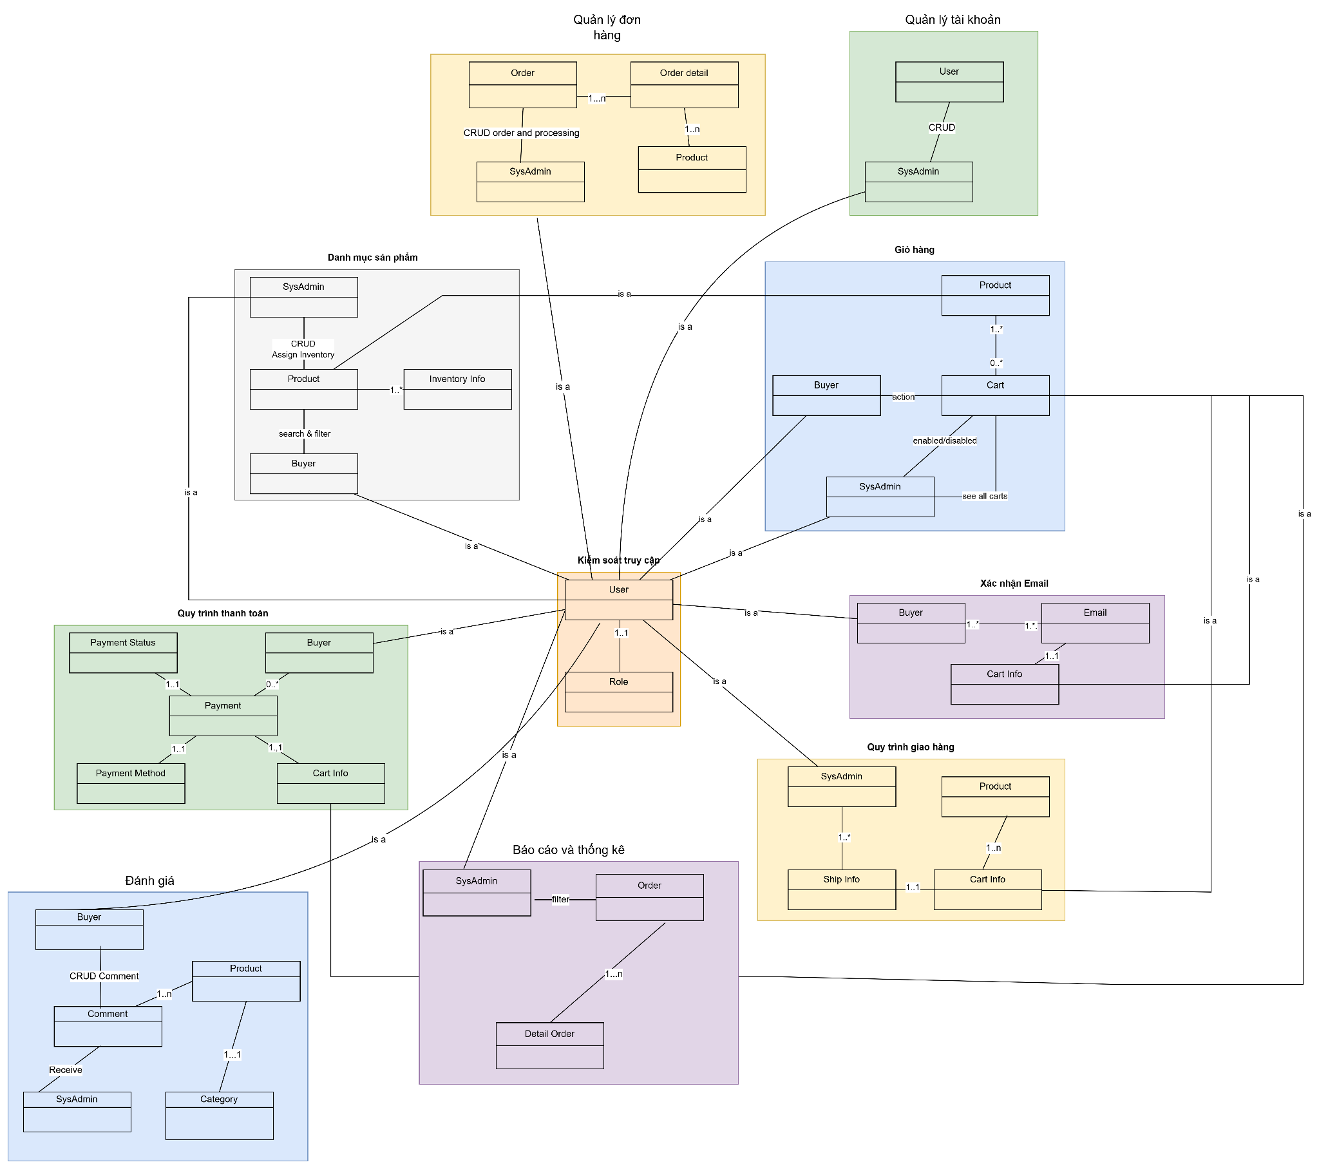
Hình 1. Sơ đồ mô hình khái niệm.

2. Mô hình thực thể kết hợp mức logic

Mô hình thực thể kết hợp mức khái niệm mô tả các thực thể chính gồm Cart,Category,Comment,Coupon,Delivery,Detail_order,Favorite,Note,Order,Payment,Permission,Product,Sale,Uservà mối quan hệ giữa các thực thể gồm belong to và have.

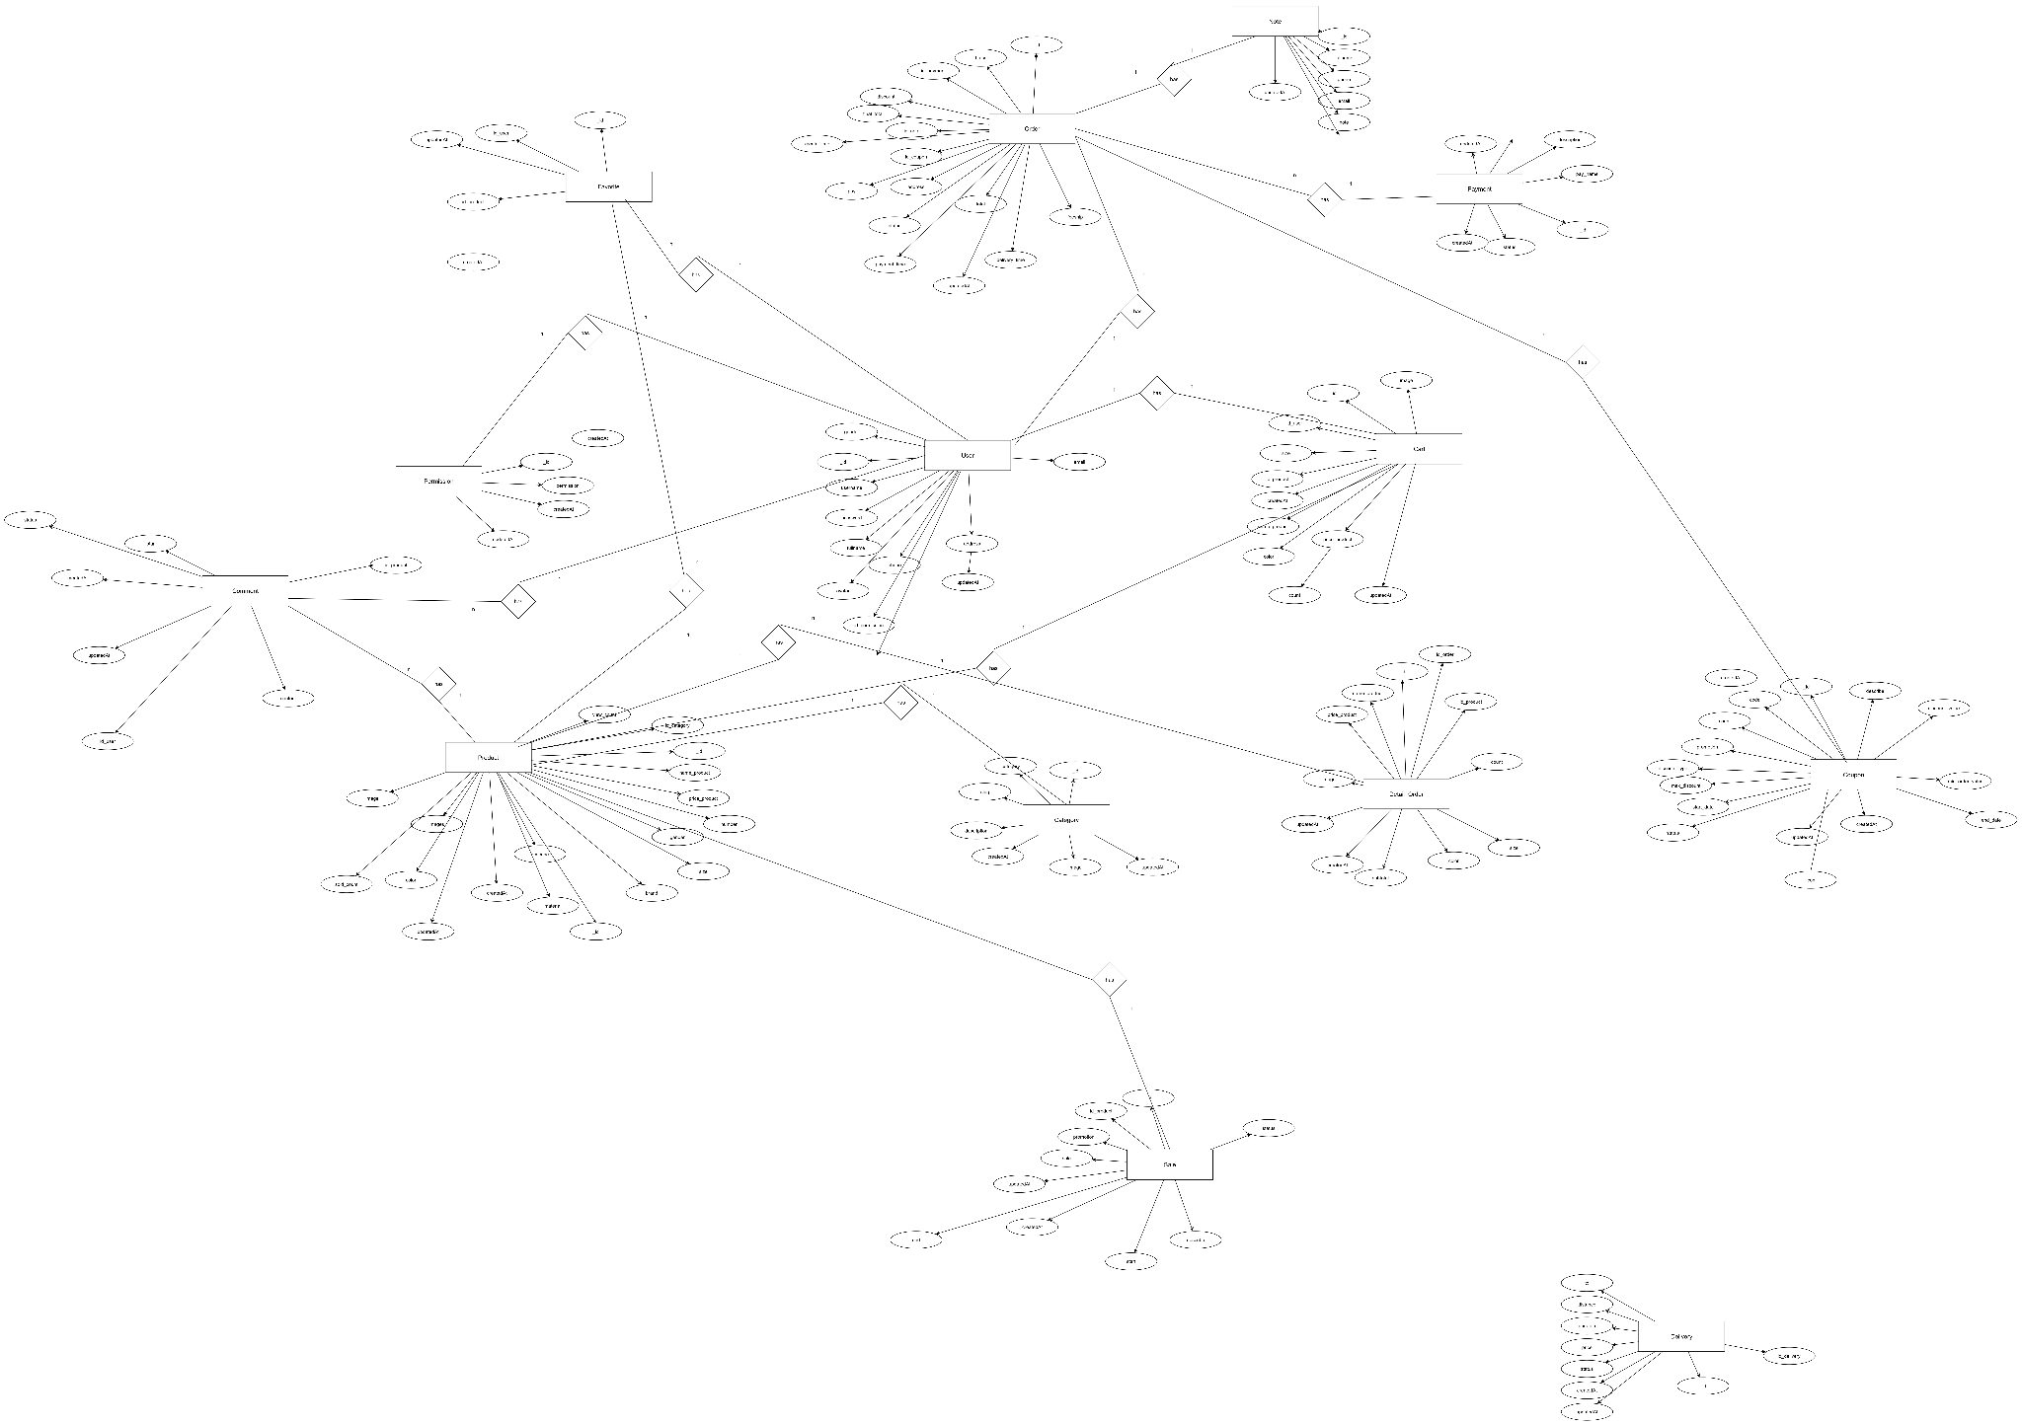
Hình 2. Mô hình thực thể kết hợp mức khái niệm.

3.Mô hình thực thể kết hợp mức vật lý

Mô hình thực thể kết hợp mức vật lý thể hiện cấu trúc lưu trữ dữ liệu thực tế trong cơ sở dữ liệu, được xây dựng từ mô hình logic. Mô hình bao gồm các bảng với các thuộc tính, kiểu dữ liệu và ràng buộc như khóa chính, khóa ngoại, được liên kết chặt chẽ để đảm bảo toàn vẹn dữ liệu và hỗ trợ truy vấn.
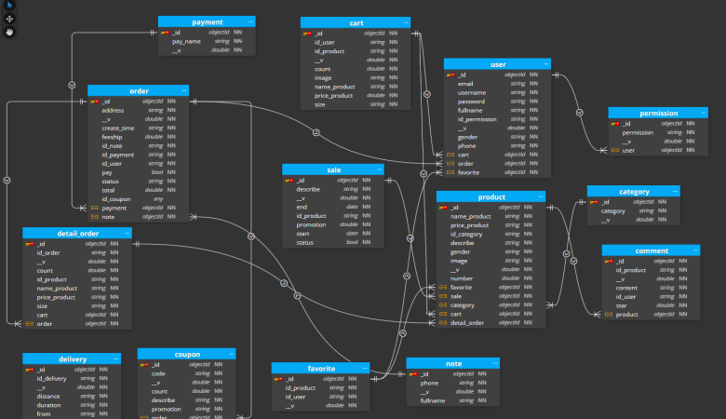
Hình 3. Mô hình thực thể kết hợp mức vật lý

4.Danh sách bảng

STT | Tên bảng | Mô tả chức năng | Các trường chính | Quan hệ
1 | USER | Quản lý thông tin người dùng hệ thống | _id, id_permission, username, password, fullname, email, phone | N–1 PERMISSION
2 | PERMISSION | Phân quyền và kiểm soát truy cập | _id, permission, level, permissions | 1–N USER
3 | CATEGORY | Quản lý danh mục sản phẩm | _id, category | 1–N PRODUCT
4 | PRODUCT | Quản lý thông tin sản phẩm | _id, id_category, name_product, price_product, number | N–1 CATEGORY
5 | CART | Lưu sản phẩm trong giỏ hàng | _id, id_user, id_product, count, size | N–1 USER, PRODUCT
6 | PAYMENT | Quản lý phương thức thanh toán | _id, pay_name | 1–N ORDER
7 | NOTE | Lưu thông tin người nhận hàng | _id, fullname, phone | 1–N ORDER
8 | ORDER | Quản lý đơn hàng | _id, id_user, id_payment, total, status | N–1 USER, PAYMENT
9 | DETAIL_ORDER | Chi tiết sản phẩm trong đơn hàng | _id, id_order, id_product, count | N–1 ORDER, PRODUCT
10 | COMMENT | Đánh giá và nhận xét sản phẩm | _id, id_user, id_product, star | N–1 USER, PRODUCT
11 | COUPON | Quản lý mã giảm giá | _id, code, promotion, count | 1–N ORDER
12 | SALE | Quản lý khuyến mãi sản phẩm | _id, promotion, start, end | N–1 PRODUCT
13 | DELIVERY | Quản lý phí giao hàng | _id, from, to, price | Áp dụng ORDER
14 | FAVORITE | Lưu sản phẩm yêu thích | _id, id_user, id_product | N–1 USER, PRODUCT

4.1. Bảng USER (Người dùng)
Tên trường | Kiểu dữ liệu | Mô tả
_id | ObjectId | Khóa chính (MongoDB)
id_permission | String | Khóa ngoại tham chiếu bảng PERMISSION
username | String | Tên đăng nhập
password | String | Mật khẩu
fullname | String | Họ và tên
gender | String | Giới tính
email | String | Email người dùng
phone | String | Số điện thoại

4.2. Bảng PERMISSION (Phân quyền)
Tên trường | Kiểu dữ liệu | Mô tả
_id | ObjectId | Khóa chính
permission | String | Tên quyền (unique, required)
description | String | Mô tả quyền
level | Number | Cấp quyền (100: Admin, 50: Staff, 10: Customer)
isAdmin | Boolean | Có phải Admin
isStaff | Boolean | Có phải Staff
isCustomer | Boolean | Có phải Customer
isSystem | Boolean | Quyền hệ thống
permissions | Object | Quyền CRUD cho các chức năng
createdAt | Date | Ngày tạo
updatedAt | Date | Ngày cập nhật

4.3. Bảng CATEGORY (Danh mục sản phẩm)

Tên trường | Kiểu dữ liệu | Mô tả
_id | ObjectId | Khóa chính
category | String | Tên danh mục

4.4. Bảng PRODUCT (Sản phẩm)
Tên trường | Kiểu dữ liệu | Mô tả
_id | ObjectId | Khóa chính
id_category | String | Khóa ngoại tham chiếu CATEGORY
name_product | String | Tên sản phẩm
price_product | String | Giá sản phẩm
image | String | Hình ảnh sản phẩm
describe | String | Mô tả sản phẩm
gender | String | Giới tính sử dụng
number | Number | Số lượng tồn kho

4.5. Bảng CART (Giỏ hàng)
Tên trường | Kiểu dữ liệu | Mô tả
_id | ObjectId | Khóa chính
id_user | String | Khóa ngoại USER
id_product | String | Khóa ngoại PRODUCT
name_product | String | Tên sản phẩm
price_product | Number | Giá sản phẩm
count | Number | Số lượng
image | String | Hình ảnh
size | String | Kích cỡ

4.6. Bảng PAYMENT (Phương thức thanh toán)
Tên trường | Kiểu dữ liệu | Mô tả
_id | ObjectId | Khóa chính
pay_name | String | Tên phương thức thanh toán

7. Bảng NOTE (Ghi chú người nhận)
Tên trường | Kiểu dữ liệu | Mô tả
_id | ObjectId | Khóa chính
fullname | String | Tên người nhận
phone | String | Số điện thoại người nhận

4.8. Bảng ORDER (Đơn hàng)
Tên trường | Kiểu dữ liệu | Mô tả
_id | ObjectId | Khóa chính
id_user | String | Khóa ngoại USER
id_payment | String | Khóa ngoại PAYMENT
id_note | String | Khóa ngoại NOTE
address | String | Địa chỉ giao hàng
total | Number | Tổng tiền
status | String | Trạng thái đơn hàng
pay | Boolean | Trạng thái thanh toán
feeship | Number | Phí vận chuyển
id_coupon | String | Mã giảm giá
create_time | String | Thời gian tạo đơn

4.9. Bảng DETAIL_ORDER (Chi tiết đơn hàng)
Tên trường | Kiểu dữ liệu | Mô tả
_id | ObjectId | Khóa chính
id_order | String | Khóa ngoại ORDER
id_product | String | Khóa ngoại PRODUCT
name_product | String | Tên sản phẩm
price_product | String | Giá sản phẩm
count | Number | Số lượng
size | String | Kích cỡ

4.10. Bảng COMMENT (Đánh giá sản phẩm)
Tên trường | Kiểu dữ liệu | Mô tả
_id | ObjectId | Khóa chính
id_product | String | Khóa ngoại PRODUCT
id_user | String | Khóa ngoại USER
content | String | Nội dung đánh giá
star | Number | Số sao

4.11. Bảng COUPON (Mã giảm giá)
Tên trường | Kiểu dữ liệu | Mô tả
_id | ObjectId | Khóa chính
code | String | Mã giảm giá
count | Number | Số lần sử dụng
promotion | String | Giá trị giảm
describe | String | Mô tả

4.12. Bảng SALE (Khuyến mãi sản phẩm)
Tên trường | Kiểu dữ liệu | Mô tả
_id | ObjectId | Khóa chính
promotion | Number | Phần trăm giảm
describe | String | Mô tả
status | Boolean | Trạng thái
start | Date | Ngày bắt đầu
end | Date | Ngày kết thúc
id_product | String | Khóa ngoại PRODUCT

4.13. Bảng DELIVERY (Phí giao hàng)
Tên trường | Kiểu dữ liệu | Mô tả
_id | ObjectId | Khóa chính
id_delivery | String | Mã giao hàng
from | String | Điểm xuất phát
to | String | Điểm đến
distance | String | Khoảng cách
duration | String | Thời gian
price | String | Giá vận chuyển

4.14. Bảng FAVORITE (Sản phẩm yêu thích)
Tên trường | Kiểu dữ liệu | Mô tả
_id | ObjectId | Khóa chính
id_user | String | Khóa ngoại USER
id_product | String | Khóa ngoại PRODUCT

4.15. Quan hệ giữa các bảng
Bảng nguồn | Bảng đích | Quan hệ
USER | PERMISSION | Nhiều – Một
PRODUCT | CATEGORY | Nhiều – Một
CART | USER, PRODUCT | Nhiều – Một
ORDER | USER, PAYMENT, NOTE | Nhiều – Một
DETAIL_ORDER | ORDER, PRODUCT | Nhiều – Một
COMMENT | USER, PRODUCT | Nhiều – Một
SALE | PRODUCT | Nhiều – Một
FAVORITE | USER, PRODUCT | Nhiều – Một

